Тема номера:

Выпуск №2 февраль 2017

Галчонок Карчик

МДОУ «Детский сад №174» «Аленький цветочек»
Г. Ярославль

Дорогие друзья!
Мы рады познакомить Вас с галчонком по имени Карчик! Пока он еще маленький, но очень любопытный, и хочет многому научиться. Именно поэтому он поселился в нашем детском саду и внимательно наблюдает за жизнью детей и взрослых, собирая информацию. Мы надеемся, он станет вам настоящим другом.
Характер содержания газеты «Галчонок Карчик» - познавательно – развлекательный. Периодичность издания - 1 раз в месяц.
Издание ориентировано как на детей, так и на их родителей.
Название каждой рубрики начинается со слога КАР, так как вся информация опубликована со слов Карчика.
КАРусель событий– рубрика рассказывающая о новостях в жизни нашего детского сада.
КАРамелька – рубрика, в которой размещается информация о поздравлениях или других «вкусных» событиях.
КАРапуз, будь здоров!!!- рубрика, направленная на повышение психолого – медицинских знаний родителей.
КАРмашек идей– в этой рубрике можно найти интересные идеи по изготовлению поделок, рисунков с детьми.
КАРандашик специалиста– в этой рубрике делятся опытом, и дают ценные советы специалисты нашего детского сада.
КАРтотека игр– в этой рубрике можно найти игры и задания, которые помогут не только выработать правильное произношение звуков, но и закрепить их.
КАРаван традиций – непостоянная рубрика, посвященная традиционным мероприятиям нашего детского сада.
ГЛАВНЫЕ РЕДАКТОРЫ ГАЗЕТЫ: заведующий МДОУ Иванова Элла Германовна, воспитатели Скворцова Оксана Анатольевна и Беляева Ольга Владимировна.
Над выпуском работали: Беляева О. В., Скворцова О. А.

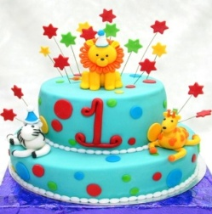
КАРамелька

В феврале нашему галчонку Карчику исполняется 1 год, а
это значит, целый год он наблюдает за маленькими
жителями детского сада, и рассказывает вам все самое
интересное из их жизни. Этот первый юбилейный выпуск
мы посвящаем февральским праздникам!

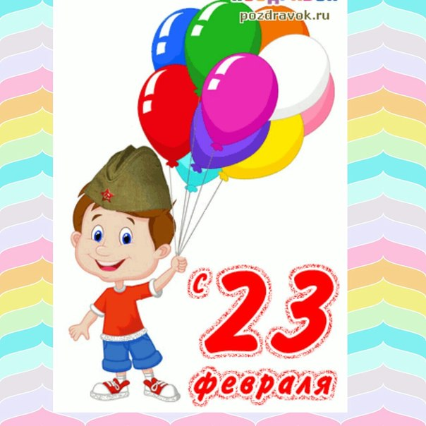
САМЫЙ ЛУЧШИЙ
Может он в футбол играть,
Может книжку мне читать,
Может суп мне разогреть,
Может мультик посмотреть,
Может поиграть он в шашки,
Может даже вымыть чашки,
Может рисовать машинки,
Может собирать картинки,
Может прокатить меня
Вместо быстрого коня.
Может рыбу он ловить,
Кран на кухне починить.
Для меня всегда герой -
Самый лучший ПАПА мой!
Добрым быть всегда нам нужно,
Чтобы радовать людей,
Так давайте же мы дружно
Воплотим добро скорей!
Ведь сегодня день февральский
Мы отметим неспроста:
Настал чудный, дивный праздник —
Проявления добра!
Пускай миром правит радость
От прекрасной доброты,
Я желаю всем удачи
И огромнейшей любви!
Материал подготовила воспитатель Беляева О. В.
КАРандашик специалиста
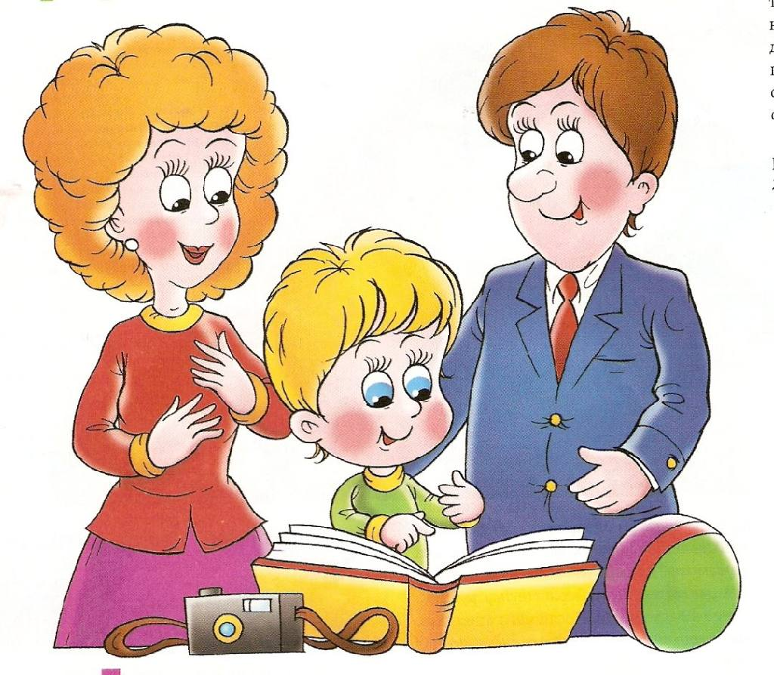

Как рассказать ребёнку
о празднике 23 февраля?

Совсем скоро наступит 23 февраля и мамы задумываются о подарках для дедушек, пап и маленьких сыновей. Дети тоже хотят поучаствовать, но зачастую наблюдают за взрослыми со стороны. Но это необходимо исправить и привлечь детей к участию. Попросите ребёнка помочь вам в приготовлениях, а заодно расскажите ему о празднике и поиграйте с ним. Хорошо, если дедушка или папа военные и имеют непосредственное отношение к празднованию, а если нет? Будьте готовы к такому вопросу от ребёнка. 23 февраля — день Защитника Отечества, а какой же папа Защитник Отечества, если он — программист или менеджер в турфирме?
Придётся проявлять смекалку. Расскажите малышу, что папа или дедушка прежде всего защитник вашей семьи, а страна состоит из семей. Вот каждый папа и защищает отдельный кусочек Отечества, а значит, имеет полное право называться Защитником Отечества и героем. Ведь только папа может прибить гвоздь и починить сломавшуюся игрушку, придумать забавное развлечение. Папа сильный и большой, и к тому же у настоящих Защитников Отечества есть специальный Кодекс Чести, который он неукоснительно соблюдает. И вот тут ребёнку обязательно захочется тоже обрести статус Защитника Отечества, и иметь свой Кодекс Чести. Его можно придумать вместе с ребёнком, опираясь на некоторые принципы:
- Не обижать маленьких, стараться им помогать.
- Обговорить с ребёнком пункт в Кодексе, что сначала следует попытаться договориться мирным путём, а не сразу лезть в драку, размахивая кулаками.
- У защитников Отечества должны быть опрятная одежда и причёска, а зубки должны чиститься утром и вечером.
- Защитник Отечества должен помогать маме и папе, не врать и не лукавить.
- Уступать место в транспорте пожилым людям или маленьким деткам.

Этот список можно продолжить до бесконечности, в зависимости от характера и поведения ребёнка. Помогите малышу, и сделайте вместе забавную открытку для папы или дедушки. Например, из картона и цветной бумаги можно склеить забавный военный китель, оригинальнее открытки просто невозможно себе представить. Или сделать открытку в форме машины, а из фотографий вырезать лица и приклеить к картону, будто бы вся семья сидит в салоне машины.

Материал подготовила воспитатель Беляева О.В.
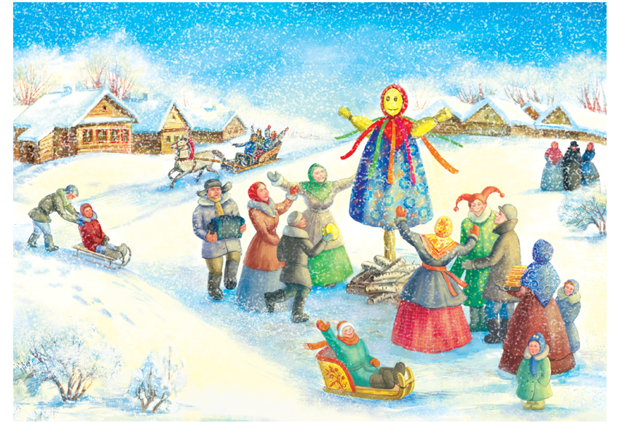
КАРапуз, будь здоров!

Празднование Масленицы!

Все игры и развлечения на свежем воздухе благотворно влияют на здоровье человека. Поэтому масленичные гулянья пойдут на пользу и маленьким и взрослым! Традиция празднования Масленицы идет с глубокой древности. В древней Руси считалось, что со дня зимнего равноденствия происходит поворот к весне. А чтобы весна поскорее пришла после долгой холодной зимы устраивали проводы зимы – масленичную неделю или Масленицу. В течение этой недели провожали зиму, встречали весну.
Символ весны – солнце, теплое и щедрое. Как известно, солнце имеет форму круга, потому символом масленицы стали блины, круглые, румяные, жаркие, как солнце. Зиму же наши предки представляли в виде чучела, которое делали из соломы, старых корзин, лаптей и старых вещей. Зиму провожали с песнями, плясками, угощениями, играми. Всю масленичную неделю ели блины. «Блин не клин, живота не расколет», - говорилось в народе. Катание с горы – одно из излюбленных развлечений на масленичной неделе. Покататься приходили дети, молодые люди всего села. Горки сколачивали из дерева и заливали водой или заливали водой естественные горы. Горки старались украсить - флажками, фонариками, елками. Катания всегда проходили весело, с песнями и шутками.
Для катания использовались санки, рогожи, шкуры, коньки, ледянки (расплющенные корзины, заледеневшие снизу), деревянные корыта. Развлечения чередовались с богатыми пирушками, а самым главным событием становился штурм снежного городка. Парни строили снежный городок - ледяную крепость с воротами, сажали туда стражу, а потом пешие и конные шли в атаку, лезли на стены, врывались в ворота. Осаждённые оборонялись снежками, мётлами и нагайками. Залезание на шест, хождение на ходулях, перетягивание каната – забавы, где парни показывали свою удаль молодецкую. Последний день Масленицы в народе называется «Прощеным воскресеньем» или «Целовальником». В этот день просили прощения за все обиды, причиненные за год, а в знак примирения целовались. Очень весело в деревнях проходили катание на санях. На санях провозили чучело Масленицы на шесте.
В прощеное воскресение разводили священный костёр. Через него прыгали молодые люди девушки. Считалось, что огонь очищает от всего плохого.
Потом на священном костре сжигали чучело Масленицы, а пеплом посыпали поля. Поверье гласило, что сожженное дотла чучело масленицы принесет хороший урожай. К вечеру убирали дом и остатки праздничной еды.
Отмечается масленица и в наши дни, люди радуются проводам лютой зимы и ждут с нетерпением ласковую весну.
Веселой вам Масленицы!!!
Материал подготовила воспитатель Беляева О. В.
КАРусель событий

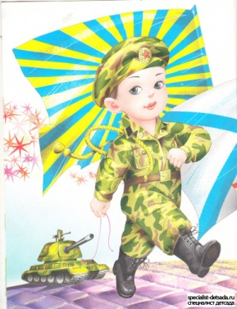
23 февраля – это государственный праздник в РФ, особый праздник для нашей страны, его отмечают повсеместно, и дома, и на работе. День защитника Отечества - это символ мужества и патриотизма. Это день, когда мы поздравляем наших мужчин – деятельных, сильных, ответственных. Мужчин, которые защищают от трудностей и невзгод свои семьи, несут ответственность за настоящее и делают все возможное, чтобы будущее было счастливым. В этот праздничный день всем мужчинам дарят подарки и памятные открытки. Дети учат к празднику стихи и делают своими руками открытки и поделки. Главная традиция праздника – воинский парад на Красной площади.

23 февраля - День Российской Армии!
Вверх орудия палят, всех салютом балуют.
Шлют они от всей страны благодарность воинам,
Что живём мы без войны, мирно и спокойно.
Дед мой в армии служил. У отца - награды.
Вот и я давно решил, что пойду в солдаты!
Знаю, надо подрасти... Нужно стать взрослее...
Но ведь я себя вести по-мужски умею!
Защищаю во дворе маленьких и слабых
И справляю в феврале День Армейской славы.
Я сумел бы выполнять, как солдат, задания.
Попрошу меня принять в армию заранее!

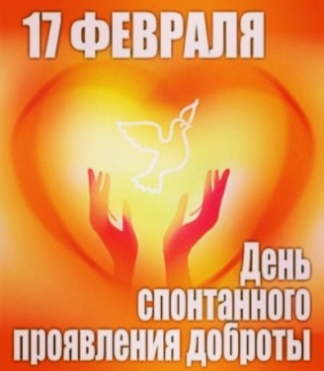

17 Февраля - День спонтанного проявления доброты,

отмечаемый по всему миру ежегодно 17 февраля, — одна

из недавних инициатив международных благотворительных

организаций. Этот праздник сегодня уже имеет общемировое

значение и празднуется вне зависимости от гражданства,

национальности и религиозных убеждений. Помните, если человек ожидает благодарности за свою доброту,

это не может считаться истинной добротой. Вы не должны

рассчитывать на то, что станете свидетелем радости других и

услышите их похвалу. Добрые дела сами по себе должны

доставлять вам удовольствие, и при этом, давая что-то

другим или помогая им, вы не должны ожидать награды.

Такова настоящая доброта. Немногие в наше неспокойное время способны на такой «подвиг» – в состоянии усталости и раздражения от насущных забот мы все чаще равнодушно проходим мимо чужих проблем, пока они не коснутся нас самих. И тогда мы ищем поддержку и участие у людей, для которых «бескорыстная помощь», «милосердие» и «отзывчивость» - не просто слова, а смысл жизни, ставший призванием. Напомним, что ежегодно в России проходит широкомасштабная общероссийская добровольческая акция Весенняя Неделя Добра.

Материал подготовила воспитатель Скворцова О.А.

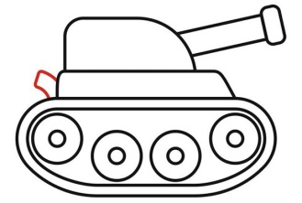
КАРмашек идей
Создай рисунок для папы!!!

- Изображается половина овала, разделяется на три равные вертикальные части. Внутри заготовки изображается еще один небольшой неровный овал, который станет основой для гусеницы танка.
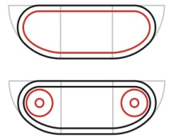
- Внутри овал дублируется еще одним, меньшим по размеру. В боковых частях, выделенных ранее, изображаются колеса из одного большого и одного маленького круга (направляющее и ведущее колесо).
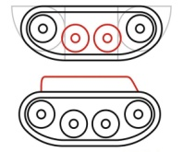
- В центральной части прорисовывается еще пара колес (опорные катки танка). Расстояние между всеми 4-мя кругами должно быть одинаковым. Сверху добавляется основание кабины.

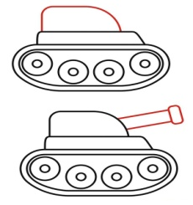
- К основанию кабины дорисовывается сама башня танка. К ней добавляется пушка.

- Последним этапом станет изображение выхлопной трубы. Дополнительно можно изобразить солдата, выглядывающего из танка или детализировать технику. Далее останется только раскрасить танк и подарить папе.
Материал подготовила воспитатель Скворцова О. А., основываясь на материал с сайта: https://vk.com/roditeli_i

КАРтотека игр

Это упражнение поможет подготовить руку вашего ребенка к письму. Используйте для этого твердые карандаши.
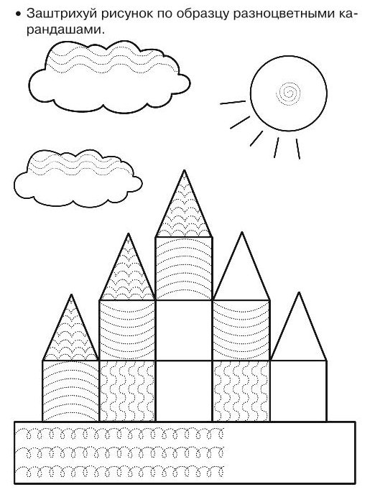

Материал подготовила воспитатель Скворцова О. А
Уважаемые читатели!
С интересом ждем Ваших вопросов, о чем бы Вы хотели прочесть на страницах нашей газеты? Отзывы и предложения можно оставлять в Ларчике Карчика в холле у главного входа!

ФИО, № группы ____________________________________________________________________________________

